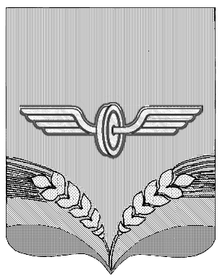

АДМИНИСТРАЦИЯ
СОВЕТСКОГО РАЙОНА КУРСКОЙ ОБЛАСТИ

П О С Т А Н О В Л Е Н И Е

от 07.02.2024 № 134

п.Кшенский

О внесении изменений в План реализации
муниципальной программы «Развитие экономики
Советского района Курской области»

В соответствии со статьей 179 Бюджетного кодекса Российской Федерации, постановлением Администрации Советского района Курской области от 30.09.2013года № 933 «Об утверждении порядка разработки, реализации и оценки эффективности муниципальных программ муниципального района «Советский район» Курской области, постановлением Администрации Советского района Курской области от 01.09.2022 №939 «О внесении изменений в постановление Администрации Советского района Курской области от 16.09.2019 №696 «О продлении сроков реализации муниципальных программ Советского района Курской области и о внесении изменений в постановление Администрации Советского района Курской области от 12.11.2014 №1112 «Об утверждении перечня муниципальных программ Советского района Курской области» Администрация Советского района ПОСТАНОВЛЯЕТ:

1.Внести в План реализации муниципальной программы «Развитие экономики Советского района Курской области», утвержденный постановлением Администрации Советского района Курской области от 25.12.2014 №1338 (в ред. от 15.12.2015 №781, от 29.01.2016 №60, от 26.10.2016 №501, от 27.12.2016 №650, от 20.12.2017 №1028, от 20.11.2018 №748, от 17.01.2020 №29, от 20.12.2021 №1202, от 27.01.2023 №101), следующие изменения:
1.1.План реализации муниципальной программы «Развитие экономики Советского района Курской области» изложить в новой редакции (прилагается).
2.Постановление вступает в силу со дня его подписания и подлежит опубликованию на официальном сайте Администрации Советского района Курской области.

Глава Советского района
Курской области В.М. Жилинков

